驱动开发概述

Windows CE驱动程序的结构

使用CEDDK和其它驱动开发的库

驱动程序详细分类和举例

实例：流式接口驱动和USB鼠标

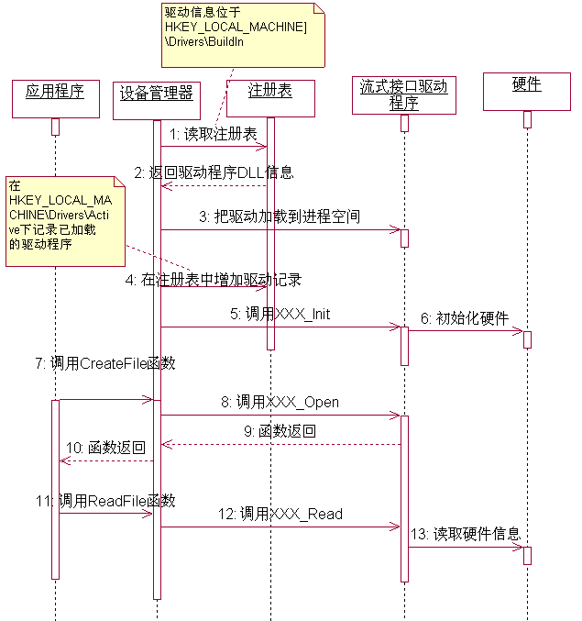
图：流式驱动程序的工作原理的顺序图

